Μένουμε σπίτι και γινόμαστε «δημιουργικοί» με το φαγητό μας!

Φτιάχνουμε «κατασκευές» ... που τρώγονται!

Δεν πρέπει να παίζετε με το φαγητό σας, αλλά όλοι οι κανόνες ανατρέπονται όταν φτιάχνετε το πιάτο σας δημιουργικά ….αλλά και κάπως αλλιώτικα !
Σίγουρα μπορείτε να πειραματιστείτε πρώτα με το φαγητό που θέλετε να φάτε, και μετά να μοιραστείτε - φάτε τη δημιουργία σας!
Καλό είναι να θαυμάσετε και να φωτογραφίσετε τελικά τη σκληρή δουλειά σας, πριν αυτή φαγωθεί!

Η όλη διαδικασία – δραστηριότητα, αποτελεί και ένα θρεπτικό γεύμα ταυτόχρονα - τι περισσότερο θα ζητούσατε;

Ιδέες για να «παίξουμε» με το φαγητό μας σήμερα!

- Ψήνουμε φέτες από ψωμί.
- Τις χρησιμοποιούμε ως τραπουλόχαρτα για να φτιάξουμε πύργους.
- Κόβουμε κάποιες φέτες σε τριγωνικά σχήματα για να φτιάξουμε σκέπη για σπιτάκια.
- Μπορούμε να κόψουμε το ψωμί σε ό,τι σχήμα θέλουμε και να φτιάξουμε όποια κατασκευή επιθυμούμε, για παράδειγμα ανθρωπάκια, αυτοκίνητα, σιδηρόδρομο, ξενοδοχείο, σουπερήρωα, κ.ά., ……
- Ή φτιάχνουμε «αστεία» σάντουιτς που θα γίνουν στη συνέχεια ένα πρώτης τάξεως σνακ!

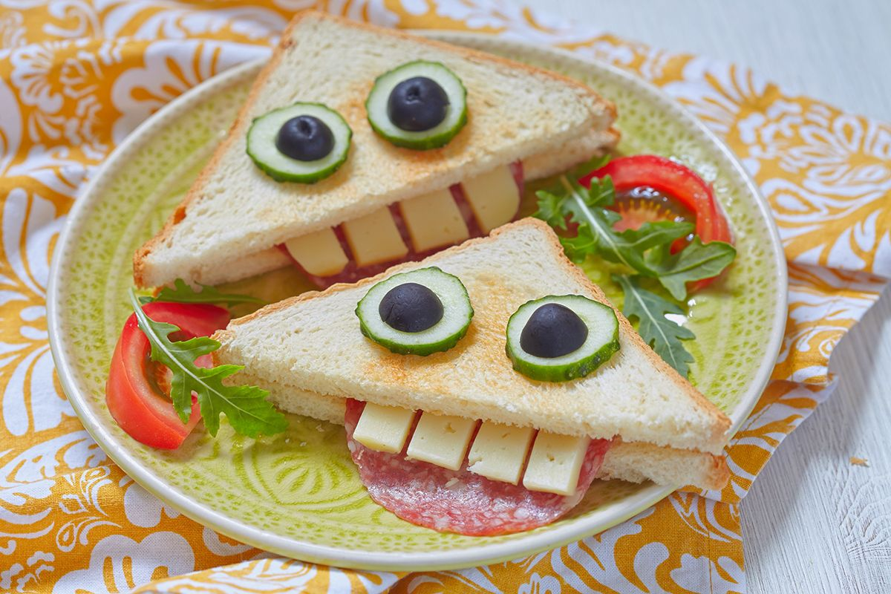
Κάποιες ιδέες για εντυπωσιακά και δημιουργικά πιάτα – έτοιμα για φάγωμα!!!

Είμαι σίγουρη ότι εσείς θα δημιουργήσετε πολύ καλύτερα πιάτα!

Ακολουθούν βίντεο με εύκολες ιδέες για να είστε δημιουργικοί με το φαγητό σας …..

- https://www.youtube.com/watch?time_continue=5&v=lY7ihHHubIM&feature=emb_logo
(17 Fun Food Art For Kids)

https://www.youtube.com/watch?v=T3ihIrEQx0g

(42 Creative Food Art Ideas | Thaitrick)

- https://www.youtube.com/watch?v=_Ln7zxwyjLs
(4 Easy Fun Sandwiches for Kids - Fun Food Tutorial)

- https://www.youtube.com/watch?v=CUPamcMxI_I
(Ιδέες για δημιουργία εύκολων και νόστιμων πιάτων με….φρούτα.)

- https://www.youtube.com/watch?v=r2hQHJyKYec

(5 fantastic ideas for kids lunchbox / breakfast and snacks)

- https://www.youtube.com/watch?time_continue=55&v=AIbXYe27big&feature=emb_logo

Φτιάχνω μόνος μου όμορφα και εντυπωσιακά σάντουιτς!

ΚΑΝΩ ΤΟ ΣΑΝΤΟΥΙΤΣ …..ΤΕΧΝΗ !!!

Παιδιά μου αγαπημένα, όλες οι δραστηριότητες γίνονται με τη βοήθεια της μαμάς ή του μπαμπά!
Καλές δημιουργίες! Όμορφα πιάτα!
Από τη δασκάλα της τέχνης, Χρυστάλλα Παρασκευά.

